**Отчет о проведении в ГКОУ РД «КУБИНСКАЯ СОШ Лакского района»**

**школьного этапа  Всероссийского конкурса чтецов**

**«Живая классика»**

**22 февраля 2019 года** в 12-00 среди учащихся **5-8 классов** ГКОУ РД «Кубинская СОШ Лакского района»  был проведён школьный этап  Всероссийского конкурса «Живая классика».

**Цели и задачи конкурса:**

1 Пропаганда чтения среди детей.

2. Расширение читательского кругозора детей

3. Развитие у детей навыков адекватного восприятия печатного печатной информации.

4. . Возрождение традиций семейного чтения

5. Повышение общественного интереса к библиотекам

6. Повышение уровня грамотности школьников

7. Поиск и поддержка талантливых детей

8. Повышение интереса к современной литературе у детей и юношества

В конкурсе приняли участие 18 обучающихся. Для проведения Конкурса был подготовлен сценарий и презентация о целях и назначении конкурса. Мероприятие открылось вступительным словом Абдуллаевой А.А., учителя русского языка и литературы, и учащихся 11 класса, Алиловой М. и

Джабриловой М.

Ребята были ознакомлены с критериями оценки выступлений.

Выступления оценивались по 10-бальной шкале по следующим параметрам:

1. Выбор текста произведения;
2. Грамотная речь;
3. Артистизм исполнения;
4. Глубина проникновения в образную  и смысловую структуру текста.

В состав жюри вошли: Шабанова А.Б., Абдуллаева М.К., Абдуллаева А.А.,Алилова А.А.,Джакавова М.Г.,Сунгурова Б.А.

Ребята читали отрывки из произведений русской и зарубежной классики, современной литературы:

С.Силина, Ю.Яковлева, П. Санаева, В. Катаева, В. Железникова «Чучело», Л.Воронковой, Г.Н. Троепольского, Л.Андреева «Друг», И.С. Тургенева и др.

Члены жюри отметили хорошую подготовку ребят. Многие учащиеся тщательно подошли к выбору текста произведения, проникновенно читали выбранные эпизоды.

Победителями конкурса стали:

**1 место** – **Магомеддова Умусалимат**, 6 класс, отрывок из рассказа Ханса Кристиана Андерсена «Девока со спиками»

(учитель Шабанова А.Б.)

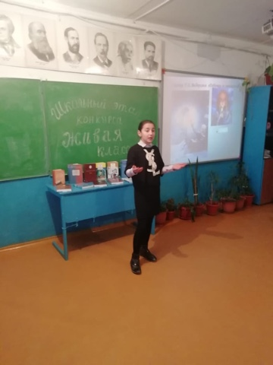

**2 место – Абдуразаков Баттал**, 5 класс, отрывок из рассказа Сергея Силина «Везуник» (учитель Абдуллаева А.А.)

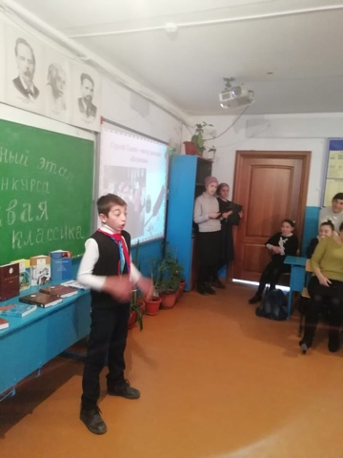

**3 место – Шарапудинова Айшат**, 8А класс, отрывок из повести Юрия Яковлева

«Сердце земли»

(учитель Абдулатипова П.Г.)

Все участники и победители конкурса были награждены дипломами.